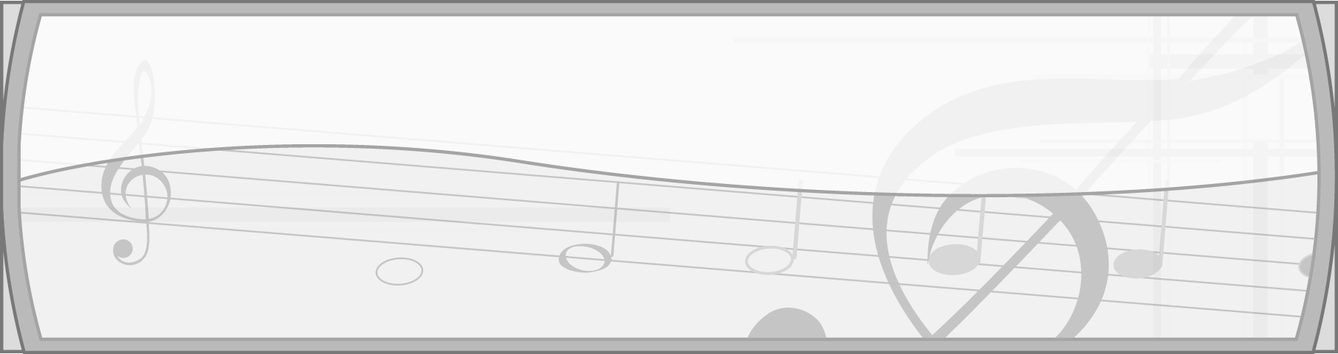
หน่วยการเรียนรู้ที่ 8

นาฏยศัพท์และภาษาท่าทางนาฏศิลป์ไทย

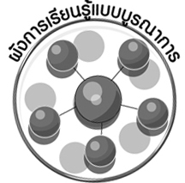
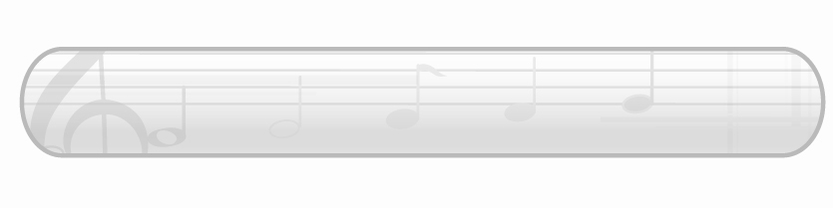
ผังการเรียนรู้แบบบูรณาการ

เวลา 6 ชั่วโมง

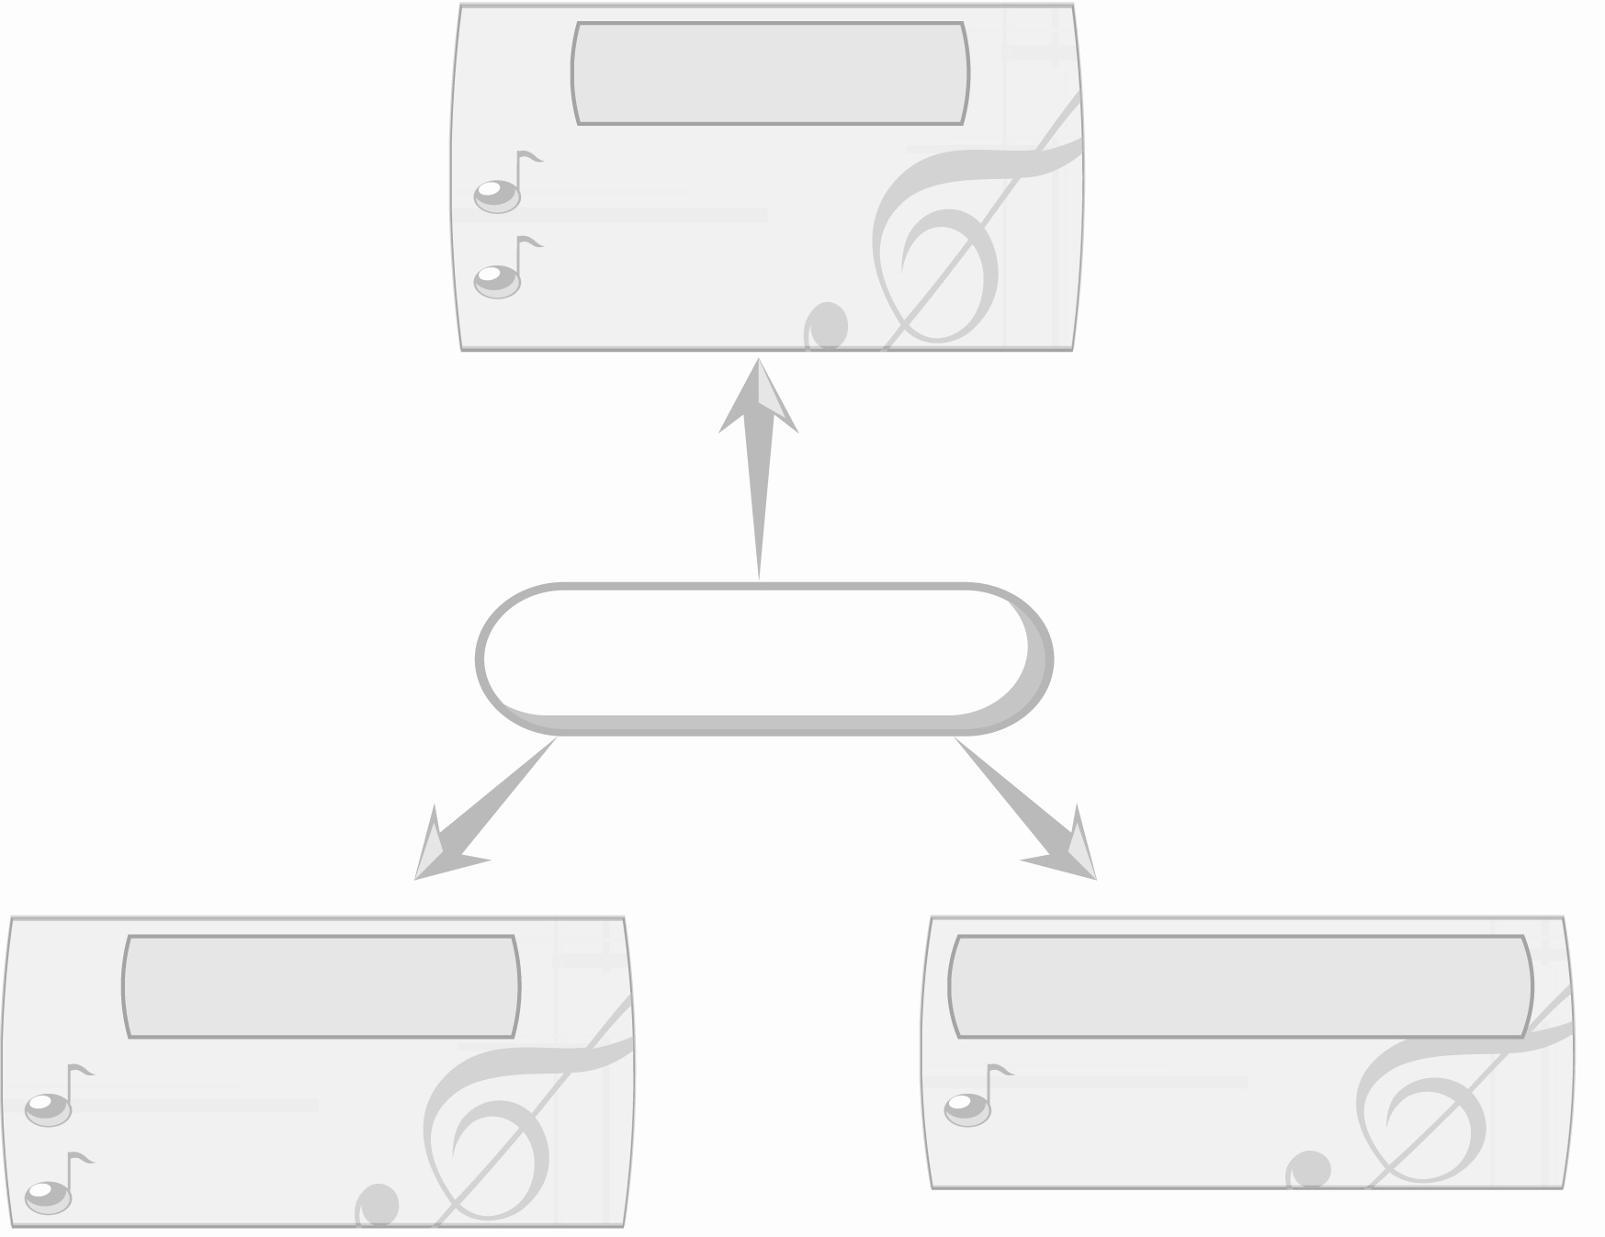
ภาษาไทย

การอ่านบัตรคำ
การพูดแสดงความคิดเห็น

นาฏยศัพท์และภาษาท่าทางนาฏศิลป์ไทย

สุขศึกษาและพลศึกษา
การงานอาชีพและเทคโนโลยี

เกมจับกลุ่มรู้ภาษาท่าทางนาฏศิลป์ไทย
เกมจับคู่รู้ท่า
การจัดป้ายนิเทศ

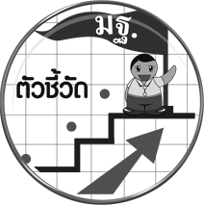
ตัวชี้วัด

 แสดงท่าทางเพื่อสื่อความหมายแทนคำพูด (ศ 3.1 ป.2/3)
แสดงท่าทางประกอบจังหวะอย่างสนุกสนาน (ศ 3.1 ป.2/4)

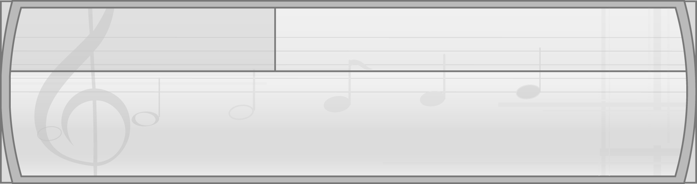
หน่วยการเรียนรู้ที่ 8 นาฏยศัพท์และภาษาท่าทางนาฏศิลป์ไทย

แผนการจัดการเรียนรู้ที่ 27 นาฏยศัพท์ (1)

ชั้นประถมศึกษาปีที่ 2 เวลา 1 ชั่วโมง

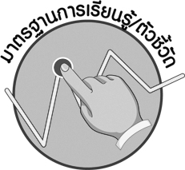
มาตรฐานการเรียนรู้/ตัวชี้วัด

มาตรฐานการเรียนรู้
ศ 3.1 เข้าใจและแสดงออกทางนาฏศิลป์อย่างสร้างสรรค์ วิเคราะห์ วิพากษ์วิจารณ์คุณค่านาฏศิลป์ ถ่ายทอดความรู้สึก ความคิดอย่างอิสระ ชื่นชมและประยุกต์ใช้ในชีวิตประจำวัน
ตัวชี้วัด
ศ 3.1 ป.2/3 แสดงท่าทางเพื่อสื่อความหมายแทนคำพูด
ศ 3.1 ป.2/4 แสดงท่าทางประกอบจังหวะอย่างสร้างสรรค์

จุดประสงค์การเรียนรู้สู่ตัวชี้วัด

1. อธิบายความสัมพันธ์ระหว่างนาฏยศัพท์กับท่ารำ (K)
2. ปฏิบัติท่ารำตามนาฏยศัพท์ (P)
3. ชื่นชมการแสดงท่ารำตามนาฏยศัพท์ที่สวยงาม (A)

สาระสำคัญ

นาฏยศัพท์เป็นคำที่ใช้เรียกชื่อท่ารำ หรือชื่อท่าที่บอกอาการการกระทำให้ผู้ชมเข้าใจและชื่นชอบ ในการชมนาฏศิลป์มากขึ้น
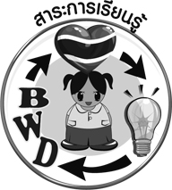
สาระการเรียนรู้

นาฏยศัพท์ : จีบ


คุณลักษณะอันพึงประสงค์

รักความเป็นไทย
ตัวชี้วัดที่ 7.1 ภาคภูมิใจในขนบธรรมเนียมประเพณี ศิลปะ วัฒนธรรมไทย และมีความกตัญญูกตเวที


สมรรถนะสำคัญของผู้เรียน
ความสามารถในการแก้ปัญหา

ชิ้นงานหรือภาระงาน (หลักฐาน ร่องรอยแสดงความรู้)

 แผนภาพความคิดเกี่ยวกับความสัมพันธ์ระหว่างนาฏยศัพท์การจีบกับบัตรภาพ

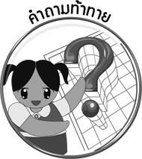
คำถามท้าทาย

นักเรียนชอบการจีบตามนาฏยศัพท์ใดมากที่สุด เพราะอะไร

การจัดกิจกรรมการเรียนรู้

1.ครูเปิดแถบบันทึกภาพการแสดงนาฏศิลป์ให้นักเรียนดู แล้วให้นักเรียนร่วมกันแสดงความคิดเห็นโดยครูใช้คำถาม ดังนี้
การแสดงนี้เป็นการแสดงอะไร (ตัวอย่างคำตอบ ระบำดอกบัว)
นักเรียนชอบการแสดงนี้หรือไม่ เพราะอะไร (ตัวอย่างคำตอบ ชอบ เพราะเป็นการแสดงนาฏศิลป์ที่สวยงาม มีเสื้อผ้าที่สวยงาม)
นักเรียนเคยมีประสบการณ์เหมือนคนในภาพหรือไม่ (เคย/ไม่เคย)

การร่ายรำที่สวยงามนั้นประกอบด้วยท่าใดบ้าง (ตัวอย่างคำตอบ การโยกตัว โย้ตัว)
นาฏยศัพท์
2. ครูนำบัตรคำ มาติดไว้บนกระดานแล้วนำนักเรียนอ่านจำนวน 1 รอบและใช้คำถาม
เพื่อให้นักเรียนร่วมกันแสดงความคิดเห็น ดังนี้
นักเรียนรู้จักนาฏยศัพท์หรือไม่ (รู้จัก/ไม่รู้จัก)
นาฏยศัพท์คืออะไร (ตัวอย่างคำตอบ คำที่ใช้เรียกชื่อท่ารำ)
นักเรียนปฏิบัติการแสดงนาฏศิลป์ตามนาฏยศัพท์ใดได้บ้าง (ตัวอย่างคำตอบ จีบ ตั้งวง)
จากนั้นครูอธิบายเกี่ยวกับนาฏยศัพท์ให้นักเรียนฟังจนทุกคนเข้าใจ
3. ครูอธิบายและสาธิตการปฏิบัตินาฏยศัพท์การจีบให้นักเรียนฟังและดูแล้วปฏิบัติตามทีละท่าจนทุกคนสามารถทำได้ถูกต้อง จากนั้นให้นักเรียนประเมินผลปฏิบัติตามนาฏยศัพท์การจีบของตนเองว่าอยู่ในระดับใด เมื่อได้ผลการประเมินแล้วให้ครูให้คำแนะนำเพิ่มเติมเพื่อให้นักเรียนนำไปเป็นแนวทางในการพัฒนาตนเอง ให้ดีขึ้น
4. ครูคัดเลือกผู้แทนนักเรียนที่ปฏิบัติตามนาฏยศัพท์การจีบทั้ง 4 ท่าได้ดี จำนวนท่าละ 1 คน ออกมา
ทำการแสดงให้เพื่อน ๆ และครูดูและแสดงความรู้สึกชื่นชมผลการปฏิบัติดังกล่าวทีละคนจนครบทุกคน

5. ให้นักเรียนแบ่งกลุ่มออกเป็น 5 กลุ่ม กลุ่มละเท่า ๆ กันแล้วเล่นเกมจับคู่รู้ท่า โดยมีขั้นตอน ดังนี้
ครูนำบัตรภาพและบัตรคำต่อไปนี้มาติดไว้บนกระดานแล้วพานักเรียนอ่านบัตรคำ 1 รอบ
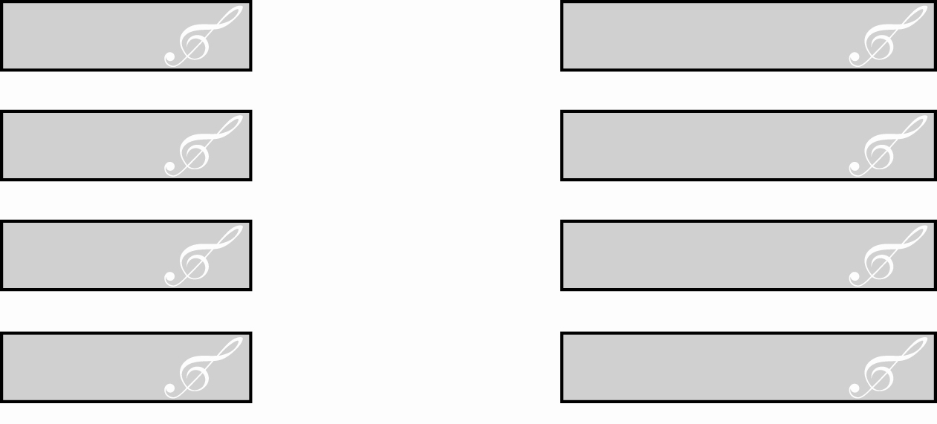
จีบคว่ำ
บัตรภาพจีบปรกข้าง

จีบหงาย
บัตรภาพจีบปรกหน้า

จีบปรกหน้า
บัตรภาพจีบคว่ำ

จีบปรกข้าง
บัตรภาพจีบหงาย

ครูแจกแผ่นป้ายวงกลม ให้แต่ละกลุ่ม กลุ่มละ 1 อัน ไม่ซ้ำสีกัน ได้แก่ สีแดง สีเหลือง
สีฟ้า สีชมพู และสีเขียว
ครูอธิบายวิธีการเล่นเกมให้นักเรียนฟังว่า เมื่อครูชี้บัตรคำใดให้แต่ละกลุ่มยกแผ่นป้ายวงกลมขึ้นเพื่อจับคู่บัตรคำกับบัตรภาพให้ตรงกัน กลุ่มใดยกก่อน ได้ตอบก่อน ถ้าตอบถูกได้ 2 คะแนน ถ้าตอบผิดให้กลุ่มอื่นเริ่มเล่นเกมใหม่แต่คะแนนจะลดลงเหลือเพียง 1 คะแนน กลุ่มใดได้คะแนนมากที่สุดเป็นฝ่ายชนะ
ครูดำเนินการเล่นเกมตามขั้นตอนดังกล่าวจำนวน 3 รอบ โดยให้กลุ่มที่ตอบถูกร่วมกันปฏิบัติตามนาฏยศัพท์ที่ตอบถูกประกอบการตอบด้วยอย่างพร้อมเพรียงกัน
จากนั้นครูนำบัตรคำและบัตรภาพมาขีดเส้นเชื่อมโยงกันเป็นคู่ ๆ บนกระดานตามตัวอย่างต่อไปนี้
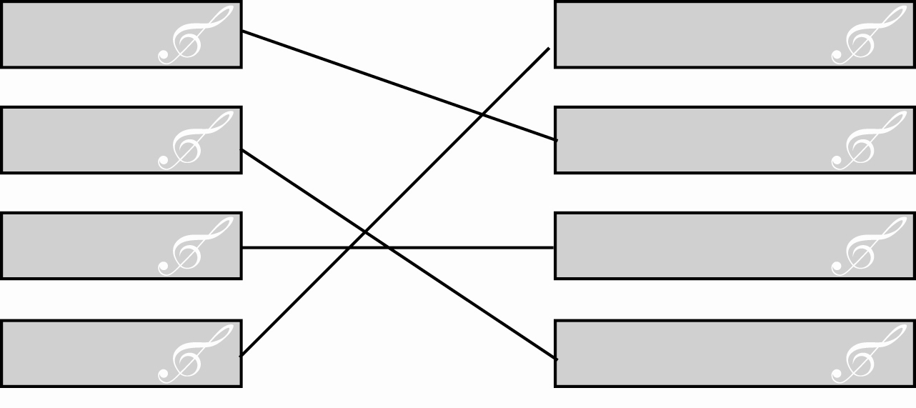
จีบคว่ำ
บัตรภาพจีบปรกข้าง

จีบหงาย
บัตรภาพจีบคว่ำ

จีบปรกหน้า
บัตรภาพจีบปรกหน้า

จีบปรกข้าง
บัตรภาพจีบหงาย

6. ให้นักเรียนและครูร่วมกันสรุปความรู้ ดังนี้
การจีบเป็นนาฏยศัพท์ที่ใช้ในการแสดงนาฏศิลป์ให้เกิดความอ่อนช้อย งดงาม และเป็น
ที่ชื่นชมของผู้ชมการแสดงนาฏศิลป์
7. ให้นักเรียนร่วมกันแสดงความคิดเห็น โดยครูใช้คำถามท้าทาย ดังนี้
นักเรียนชอบการจีบตามนาฏยศัพท์ใดมากที่สุด เพราะอะไร

การจัดบรรยากาศเชิงบวก

1. ให้นักเรียนแสดงการปฏิบัติตามนาฏยศัพท์การจีบอย่างอิสระ
2. ให้นักเรียนแสดงความคิดเห็นเกี่ยวกับการจีบผ่านการเล่นเกมอย่างอิสระ

สื่อการเรียนรู้

1. แถบบันทึกภาพการแสดงนาฏศิลป์
2. เครื่องเล่นแถบบันทึกภาพ
3. บัตรคำ
4. บัตรภาพ
5. เกมจับคู่รู้ท่า
6. แผ่นป้ายวงกลมสีแดง สีเหลือง สีชมพู สีฟ้าและสีเขียว
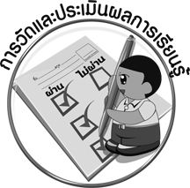
การวัดและประเมินผลการเรียนรู้

1. วิธีการวัดและประเมินผล
1.1 สังเกตพฤติกรรมของนักเรียนในการเข้าร่วมกิจกรรม
1.2 สังเกตพฤติกรรมของนักเรียนในการเข้าร่วมกิจกรรมกลุ่ม
2. เครื่องมือ
2.1 แบบสังเกตพฤติกรรมการเข้าร่วมกิจกรรม
2.2 แบบสังเกตพฤติกรรมการเข้าร่วมกิจกรรมกลุ่ม
3. เกณฑ์การประเมิน
3.1 การประเมินพฤติกรรมการเข้าร่วมกิจกรรม
ผ่านตั้งแต่ 2 รายการ ถือว่า ผ่าน
ผ่าน 1 รายการ ถือว่า ไม่ผ่าน
3.2 การประเมินพฤติกรรมการเข้าร่วมกิจกรรมกลุ่ม
คะแนน 9-10 ระดับ ดีมาก
คะแนน 7-8 ระดับ ดี
คะแนน 5-6 ระดับ พอใช้
คะแนน 0-4 ระดับ ควรปรับปรุง

นาฏยศัพท์

จีบคว่ำ

จีบหงาย

จีบปรกหน้า

จีบปรกข้าง


ข้อเสนอแนะของผู้บริหารสถานศึกษา

________________________________________________________________________________________________________________________________________________________________________________________________________________________________________________________________________________________________________________________________________________________________________________________________________________________________________________________________________________________________________________________________________________________________________________________________________________________________________________________________________________________________________________________________________________________________________________________________________________________________________________________________________________________________________________________________________________________________________________________________________________________________________________________________________________________________________________________________________________________________________________________________________________________________________________________________________________________________________________________________________________________________________________________________________________________________________________________________________________________________________________________________________________________________________________________________________________________________________________________________________________________________________________________________________________________________________________________________________________________________________________________________________________________________________________________________________________________________________________________________________________
________________________________________________________________________________________________________________________________________________________________________________________________________________________________________________________________________________________________________________________________________________________________________________________________________________________________________________________

ลงชื่อ__________________ (ผู้บริหารสถานศึกษา)
(__________________)
_____/_____/_____
บันทึกหลังการสอน

ผลการจัดการเรียนการสอน
________________________________________________________________________________________________________________________________________________________________________________________________________________________________________________________________________________________________________________________________________________________________________________________________________________________________________________________
________________________________________________________________________________________

ปัญหา/อุปสรรค
________________________________________________________________________________________________________________________________________________________________________________________________________________________________________________________________________________________________________________________________________________________________________________________________________________________________________________________________________________________________________________________________________________

แนวทางแก้ไข
________________________________________________________________________________________________________________________________________________________________________________________________________________________________________________________________________________________________________________________________________________________________________________________________________________________________________________________________________________________________________________________________________________

ลงชื่อ__________________ (ผู้บันทึก)
(__________________)
_____/_____/_____

